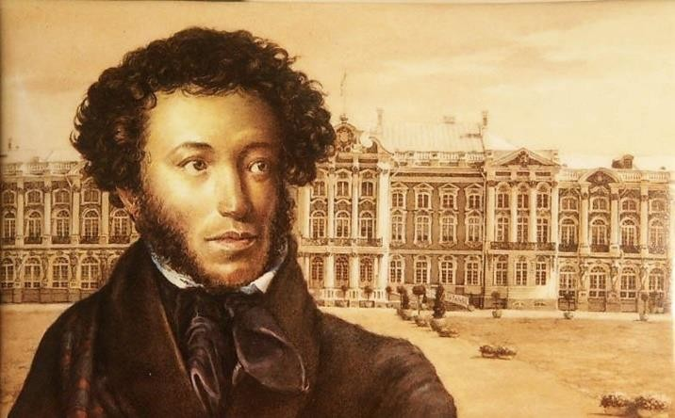

«Дубровский»*.*

1. **Просмотрите видео и ознакомьтесь с историей создания романа А.С. Пушкина «Дубровский». Ответьте на вопросы:**

В какие годы А.С.Пушкин работал над романом?

В каком году роман был напечатан впервые и кем?

Что легло в основу романа?

1. **Выпишите значение слова из словаря ЛИТЕРАТУРОВЕДЧЕСКИХ ТЕРМИНОВ.**

Роман -

1. **Расставьте эпизоды в нужной последовательности:**

|  |
| --- |
|  |
|  |
|  |
|  |
|  |
|  |
|  |
|  |
|  |
|  |
|  |

Обед у Троекурова.

Возвращение Владимира Дубровского в родную Кистеневку. Письмо Маши князю Верейскому.

Саша прячет кольцо в дупле. Суд.

Ссора Дубровского и Троекурова.

Люди Троекурова воруют лес в роще Дубровского. Дубровский останавливает карету князя Верейского (после венчания).

Первое свидание Маши и Дубровского. Похороны Андрея Гавриловича Дубровского. Пожар.

1. **Выпишите из романа положительных и отрицательных героев.**

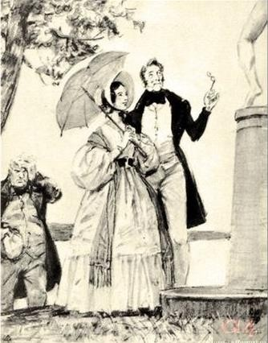

|  |  |
| --- | --- |
| **Положительные герои.** | **Отрицательные герои** |
|  |  |
|  |  |
|  |  |
|  |  |
|  |  |
|  |  |
|  |  |

1. **Какого героя вы считаете себе образцом? Почему?**
2. **Как вы думаете, князь Верейский – достойный человек рядом с Машей? Аргументируйте свой ответ.**
3. **Почему Владимир Дубровский отказался от мести?**
4. **Дайте характеристику героям. Попробуйте сравнить их. Есть ли между персонажами общее?**

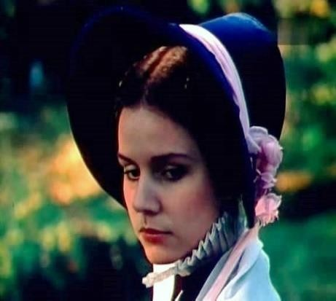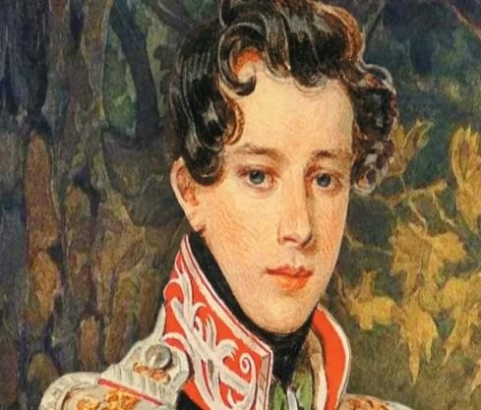

|  |  |  |
| --- | --- | --- |
| **Характеристика героев** | **Маша Троекурова** | **Володя Дубровский** |
| Внешность |  |  |
| Манера поведения |  |  |
| Речь |  |  |
| Поступки |  |  |
| Авторское отношение к  героям |  |  |

|  |  |  |
| --- | --- | --- |
|  |  |  |
| До знакомства друг с другом |  |  |
| Какие стали после знакомства? |  |  |
| Что общего у персонажей? |  | |